**Места од којих застаје дах**

Најегзотичније дестинације за одмор - Сребрни песак на Балију. Плаве лагуне на Малдивима. Корали на Мадагаскару... Постоје места на свету које гледамо само на слици, замишљамо или сањамо, а која заиста постоје и представљају драгуље наше планете. Најлепше плаже на свету синоним су за бесконачан мир, уживање, топлину и егзотичност коју пружају бели песак, тиркизно море, модроплава боја дубоких океана, врели дани и романтичне ноћи. Од многобројних острва у различитим морима и океанима, нека су веома популарна и постала су синоним за луксуз и раскошан одмор.

[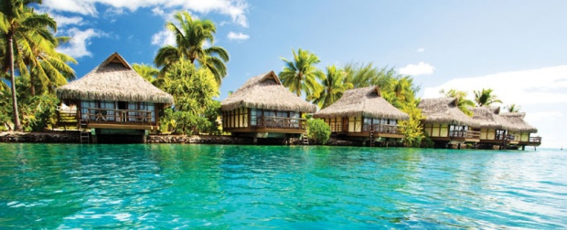](http://www.novosti.rs/upload/images/2011/10/2010j/tur-egzotika.jpg)

**Dominikana**   
Na obalama Dominikane priroda nije štedela. Do pitomih peščanih žala spuštaju se nepregledni zasadi kokosovih palmi i egzotičnog bilja dok bistro i toplo more okružuje „zeleni raj“. Dominikanska Republika je zemlja kontrasta, tu se nalaze najviši vrh i najniža tačka u Karibima. Takođe je čuvena i po velikim „ol inkluziv“ rizortovima.

**Малдиви**

Ова дестинација свакако буди сва чула и задовољава све укусе. Рај, одмор, ексклузивност, аутентичност, азурно плаво море, углавном су изрази којим се описују Малдиви. Спавање на води, испијање кафе на тераси испод које шуми море уз читав подводни свет неке су од ствари које одмор на оваквом месту чине егзотичним.  
  
**Bali, Šri Lanka**   
Ostrvo Bali predstavlja pravi dragulj Indonezije. Srebrne peščane plaže, kristalno čista voda, koralne lagune, veličanstveni hramovi, palme, džungle i vulkani, ono su što krasi ovo nesvakidšnje ostrvo. Živopisne boje Balija, gostoprimljivo stanovništvo i tirkizno plava boja okeana će zadovoljiti sve ukuse.

**Мадагаскар**

Четврто по величини на планети, острво Мадагаскар има нестварне природне лепоте и јединствен биљни и животињски свет.Наравно, сусрет са камелеоном је незабораван догађај за сваког посетиоца, ако га угледа пре него што промени боју и стопи се са околином. Обале су равне и песковите, понегде заштићене коралним гребенима.  
  
**Tajland**   
Destinacija koja je magnet za turiste, a sigurno postoji mnogo razloga zašto je ovo ostrvo toliko popularno. Najveća atrakcija su svakako plaže zlatnog peska, koje mogu da se takmiče sa najlepšim širom sveta, a tirkizna voda je baš onakva kako ih brošure i opisuju. Podvodni svet oko ostrva ne treba propustiti.